**Конспект занятия**

***СТЫД, ВИНА И ИЗВИНЕНИЕ***

**(Модуль «Основы светской этики»).**

***ТЕМА ЗАНЯТИЯ:*** *«*Стыд, вина, извинение».

***ТИП:*** комбинированный.

***МЕСТО ЗАНЯТИЯ В СИСТЕМЕ:***  продолжает серию уроков по формированию морально – нравственных идеалов младшего школьника.

***ЦЕЛИ ЗАНЯТИЯ***:

1. Формирование мотивации к осознанному соблюдению нравственных норм.
2. Воспитание ответственности за совершаемые поступки.
3. Знакомство с понятийным аппаратом этической науки.
4. Систематизация имеющихся у учащихся первичных понятий о стыде, вине, извинении.
5. Анализ проблемных ситуаций с последующей попыткой выхода из них.
6. Вовлечение учащихся в неформальную совместную деятельность.

***АКТУАЛЬНОСТЬ ВЫБОРА ТЕМЫ:*** обусловлена тем, что детям младшего школьного возраста, особенно 10-11 лет, очень трудно бывает признать свою вину и сформулировать извинение. Чувство стыда так и остается в виде скрытого внутреннего конфликта с самим собой. Учителю следует на основе примеров и жизненного опыта детей показать, насколько важно объективно анализировать свои поступки и признавать собственную вину, а также уважительно относиться к окружающим.

***ИСПОЛЬЗУЕМАЯ ЛИТЕРАТУРА:***

Основы светской этики. 4 – 5 классы. Учебник для общеобразовательных учреждений. М., Просвещение, 2012.

***ОБОРУДОВАНИЕ:***

- учебные пособия по предмету

- тетради учащихся

- репродукции картин художников (Гвидо Рени «Раскаяние Св.

Петра», Рембрандт ван Рейн «Возвращение блудного сына».

- выставка книг Л.Н. Толстого

- ТСО (компьютер, графический планшет, проектор, экран)

***ФОРМЫ ОРГАНИЗАЦИИ УЧЕБНОЙ ДЕЯТЕЛЬНОСТИ:***

- фронтальная (эвристическая беседа с классом, опрос, дискуссия)

- групповая (работа в парах по восстановлению деформированного текста пословиц)

- индивидуальная (анализ и синтез формируемых понятий, осмысление пройденного, написание мини-сочинения).

***ДОЗИРОВКА ЭТАПОВ:***

- оргмомент (1 минута)

- постановка цели занятия с элементами частичного поиска (3-5 мин.)

- активизация мыслительной деятельности (8 мин.)

- изучение нового материала (10 мин.)

-первичное закрепление (10 мин.)

- вторичное закрепление ( 8 мин.)

- подведение итогов занятия, информация о домашнем задании. ( 3 мин.)

***ХОД ЗАНЯТИЯ.***

* **Организационный момент** (проверка наличия необходимого оборудования).
* **Постановка цели занятия.** Тема не сообщается детям, а предлагается в виде слайда.

*Слайд 1.*

***И малый стыд бывает сильнее большого горя***

***(русская пословица).***

- Ребята, как вы думаете, о чем мы будем говорить на уроке? Дети дают ответы, учитель записывает все варианты на доске:

(стыд, вина, совесть, горе, беда, ответственность).

Учитель меняет порядок слов, ставя первым слово «вина».

- Ребята, какие из этих слов должны стоять дальше (вина – стыд – извинение (дети могут формулировать «прощение»). Пока формулировки даются устно.

- Точный ответ на этот вопрос мы сможем дать в конце занятия.

* **Активизация мыслительной деятельности учащихся.**

Учитель обращает внимание учащихся на репродукции картин европейских художников.

*Слайд 1.*

- Посмотрите на лица этих людей. Как вам кажется, какие чувства они испытывают? (О чем-то просят, раскаиваются, переживают).

- Что вам указало на эти переживания? (Позы, выражения лиц).

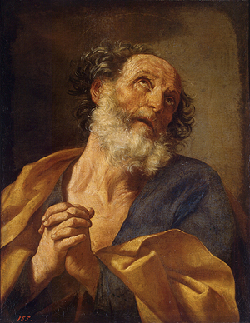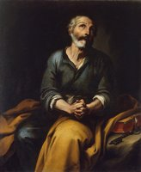

*Слайд 3.*

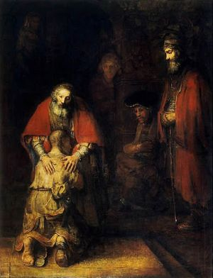

- Что вы видите на этой картине? Как вы думаете, кто этот молодой человек?

- Что указывает на то, что сын отсутствовал очень долго?

- Какое выражение лица у отца? Простил ли он своего сына?

- Как бы вы назвали картину?

- Хотите узнать, как называется эта картина на самом деле?

(Учитель систематизирует ответы детей, подводя к мысли о возвращении сына после долгого отсутствия, стыде и раскаянии).

* **Изучение новых знаний.**

*- Знакомство с новыми понятиями «стыд, вина, извинение» (*чтение определения в учебнике).

*-* Ребята, как вы поняли, что такое «стыд». Дети отвечают с опорой на слайд.

*Слайд 4.*

***Стыд – чувство сильного смущения от сознания предосудительности поступка***

***(от стыда сгореть, ни стыда, ни совести) (Ожегов С.И.).***

- Как слово «стыд» связано со словом «вина».

- Как вы понимаете значение слова «вина»?

*Слайд 5.*

***Вина – 1.Проступок, преступление.***

***2. Причина, источник чего-либо неприятного (Ожегов С. И.).***

- Что должно идти после этих понятий? (Дети могут затрудниться с выбором верного ответа).

- Помочь ответить на поставленный вопрос нам поможет знакомство с литературным произведением.

* **Первичное закрепление материала.**

1. Учащимся предлагается прочитать рассказ Л.Н. Толстого «Птичка» (тексты распечатаны для каждого ребенка).

*Слайд 6.*

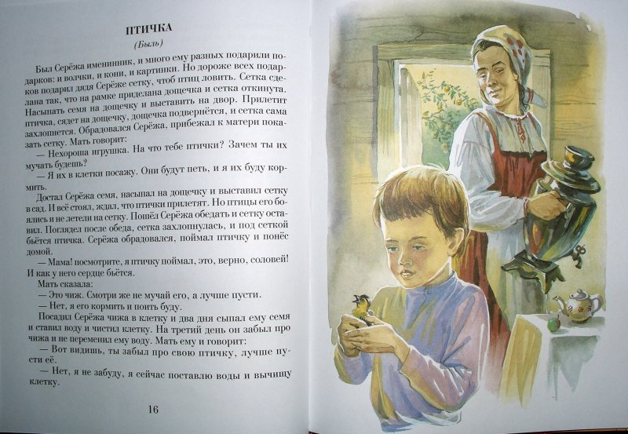

**Птичка**

Был Серёжа именинник, и много ему разных подарили подарков: и волчки, и кони, и картинки. Но дороже всех подарков подарил дядя Серёже сетку, чтобы птиц ловить.

Сетка сделана так, что на рамке приделана дощечка, и сетка откинута. Насыпать семя на дощечку и выставить на двор. Прилетит птичка, сядет на дощечку, дощечка подвернётся, и сетка сама захлопнется.

Обрадовался Серёжа, прибежал к матери показать сетку. Мать говорит:

- Не хороша игрушка. На что тебе птички? Зачем ты их мучить будешь?

- Я их в клетки посажу. Они будут петь, и я их буду кормить!

Достал Серёжа семя, насыпал на дощечку и выставил сетку в сад. И всё стоял, ждал, что птички прилетят. Но птицы его боялись и не летели на сетку.

Пошёл Серёжа обедать и сетку оставил. Поглядел после обеда, сетка захлопнулась, и под сеткой бьётся птичка. Серёжа обрадовался, поймал птичку и понёс домой.

- Мама! Посмотрите, я птичку поймал, это, верно, соловей! И как у него сердце бьётся.

Мать сказала:

- Это чиж. Смотри же, не мучай его, а лучше пусти.

- Нет, я его кормить и поить буду. Посадил Серёжа чижа в клетку, и два дня сыпал ему семя, и ставил воду, и чистил клетку. На третий день он забыл про чижа и не переменил ему воды. Мать ему и говорит:

- Вот видишь, ты забыл про свою птичку, лучше пусти её.

- Нет, я не забуду, я сейчас поставлю воды и вычищу клетку.

Засунул Серёжа руку в клетку, стал чистить, а чижик, испугался, бьётся об клетку. Серёжа вычистил клетку и пошёл за водой.

Мать увидала, что он забыл закрыть клетку, и кричит ему:

- Серёжа, закрой клетку, а то вылетит и убьётся твоя птичка!

Не успела она сказать, чижик нашёл дверцу, обрадовался, распустил крылышки и полетел через горницу к окошку, да не видал стекла, ударился о стекло и упал на подоконник.

Прибежал Серёжа, взял птичку, понёс её в клетку. Чижик был ещё жив, но лежал на груди, распустивши крылышки, и тяжело дышал. Серёжа смотрел, смотрел и начал плакать:

- Мама! Что мне теперь делать?

- Теперь ничего не сделаешь.

Серёжа целый день не отходил от клетки и всё смотрел на чижика, а чижик всё так же лежал на грудке и тяжело и скоро дышал. Когда Серёжа пошёл спать, чижик ещё был жив. Серёжа долго не мог заснуть; всякий раз, как он закрывал глаза, ему представлялся чижик, как он лежит и дышит.

Утром, когда Серёжа подошёл к клетке, он увидел, что чиж уже лежит на спинке, поджал лапки и закостенел.

С тех пор Серёжа никогда не ловил птиц.

2)Беседа по содержанию.

- Как Сережа повел себя по отношению к чижику?

- От кого Сережа получал советы?

- Почему он не слушался?

- Чем закончилась история?

- Какие чувства испытал Сережа?

- Чему его и вас научила эта история?

* **Вторичное закрепление учебного материала.**
  1. Расположите карточки в нужной последовательности (карточки прикреплены на доске):

**СТЫД ПРОЩЕНИЕ ВИНА**

**РАСКАЯНИЕ ИЗВИНЕНИЕ**

Дети располагают карточки по порядку, объясняют и записывают в тетради.

1.2. Соедини начало и конец пословицы (работа в парах).

|  |  |
| --- | --- |
| Жили, жили, | хоть голову снесть |
| За совесть да за честь | и при большом уме не проживешь. |
| Не смерть страшна | а стыда не нажили. |
| Без совести и | стыд страшен. |

Запись учащимися наиболее понравившихся пословиц в тетради.

* 1. Подберите как можно больше фраз, которые можно использовать, когда вы хотите попросить прощения. После того, как дети дадут свои ответы, им предлагаются варианты решений.

*Слайд 7.*

**- Извините , пожалуйста !**

**- Я прошу прощения ( за то , что… )**

**- Я виноват перед вами…**

**- Я не хотел тебя (Вас) обидеть…**

**- Я приношу свои извинения…**

**- Простите…**

**- Не сердитесь, пожалуйста…**

* **Подведение итогов занятия, информация о домашнем задании.**

**-** *Информация о домашнем задании.*

Написать короткое сочинение по репродукции картины А.Н Решетникова «Опять двойка». План сочинения дается каждому ребенку в печатном виде.

Кто является главным героем?

Какие чувства испытывает мальчик?

Как вы думаете, почему?

Какие краски использовал художник, чтобы выразить чувства мальчика?

Чему нас может научить поведение мальчика?

- *Подведение итогов урока путем ответов на вопросы:*

* Я узнал, что ……..
* Я не знал, что…….
* Мне бы хотелось узнать……….